
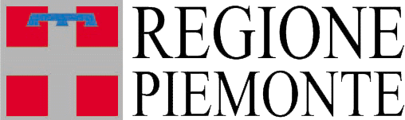
Patrocinio:

Centro Artistico Culturale
Arte Città Amica




Premio Nazionale di Arti Letterarie
“Metropoli di Torino”
XV edizione - Anno 2018

Montepremi 2.000,00 euro
pubblicazione gratuita di tutte le opere premiate
targhe, medaglie e riconoscimenti
La premiazione avverrà nella prestigiosa sala conferenze della GAM Galleria d’Arte Moderna
il 27 ottobre 2018
Via Magenta, 31 Torino

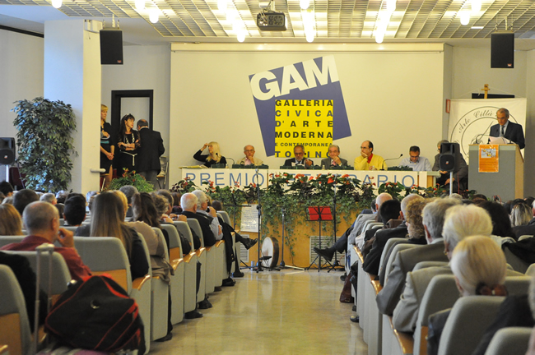

Regolamento -

Art. 1 - Possono partecipare al concorso autori italiani e stranieri con elaborati in lingua italiana a tema libero.

Art. 2 - Il concorso si articola in 4 sezioni:
- Poesia singola inedita
- Poesia silloge edita (volume di poesie)
- Prosa edita (romanzo, racconto)
- Prosa inedita (racconto)
- Sezione speciale Saggio (edito ed inedito)

Art. 3 - Gli elaborati partecipanti al premio non saranno restituiti.

Art. 4 - Il giudizio della giuria è insindacabile e inappellabile.

Art. 5 - Le opere partecipanti dovranno essere inviate alla segreteria del premio, presso il Centro Culturale Arte Città Amica entro e non oltre il 15 giugno 2018 avvalendosi di una delle seguenti modalità:
- Spedizione postale, in unica busta regolarmente affrancata e indirizzata al Centro Culturale Arte Città Amica di Via Rubiana, 15 - Torino. Ogni opera deve essere inviata in quattro copie di cui una con i dati dell’autore (nome, cognome, indirizzo, numero telefonico, eventuale indirizzo e-mail, sezione di partecipazione).
In caso di partecipazione a più sezioni è possibile effettuare la spedizione cumulativamente, in unica busta, indicando con chiarezza a quale sezione ogni opera viene associata.

- Spedizione elettronica, Spedizione elettronica, all’indirizzo lett2018@artecittaamica.it, con files solo doc per le sezioni inedite e solo pdf con ISBN e copyright editore per le edizioni edite. Altri tipi di file elettronici non sono accettati e quindi verranno cestinati
All’e-mail va allegato un file contenenti i dati dell’autore. La duplicazione sarà a cura della segreteria, che renderà anonime le copie per la giuria. In caso di partecipazione a più sezioni è possibile effettuare la spedizione cumulativamente, inserire tutte le opere nella stessa e-mail, indicando con chiarezza a quale sezione ognuna viene associata. Allegare copia del bollettino di pagamento.

Art. 6 - La quota di partecipazione è fissata in € 20 per una sola sezione.
Ogni sezione in più, comporta una maggiorazione di € 5. La quota potrà essere versata sul conto corrente postale numero 51814473 o bonifico bancario IBAN: IT46P0760101000000051814473 intestato a:
Arte Città Amica Centro Culturale, via Rubiana, 15 - 10139 Torino oppure con assegno,
vaglia postale o versata direttamente alla segreteria del Centro nel termine indicato.
E’ importante indicare nella causale di versamento: “Premio Nazionale d’Arti Letterarie”.

Art. 7 - I premi dovranno essere ritirati al momento della cerimonia conclusiva. Non saranno spediti per posta.

Art. 8 - La partecipazione al concorso costituisce implicita autorizzazione al trattamento dei dati personali, in applicazione della normativa vigente in materia di privacy e trattamento dei dati. Il Centro Culturale Arte Città Amica si impegna ad utilizzare i dati richiesti, esclusivamente ai fini del presente concorso e della propria attività culturale, astenendosi da qualsiasi loro utilizzo a scopo di lucro.

Art. 9 - Non si accettano copie non dattiloscritte. Eventuali copie scritte a mano annulleranno la partecipazione al premio.

Art.10 -E’ prevista la realizzazione di una apposita Antologia, che costituirà il Catalogo del Premio, con le graduatorie e la riproduzione di tutte le opere premiate.
L'Antologia sarà consultabile e scaricabile gratuitamente dal sito di Arte Città Amica nella sezione concorsi, dopo la cerimonia di premiazione, che avverrà il 27 ottobre 2018 presso la GAM di Torino.

La proprietà artistica resterà comunque degli Autori.

Art. 11 - La giuria ha l’obbligo di motivare soltanto le 5 opere premiate per ogni sezione.

Art.12 - Ai vincitori verrà comunicato il premio assegnato mentre tutti i partecipanti al concorso saranno avvisati con e-mail per il ritiro dell’attestato di partecipazione. I risultati verranno pubblicati sul sito web: www.artecittaamica.it a conclusione della cerimonia di premiazione

Art.13 - Per informazioni: segreteria del premio Telefono: 011/7768845 - 011/7717471. cell. 3387664025
E-mail: lett2018@artecittaamica.it oppure: info@artecittaamica.it

- SEZIONI -

Poesia singola
E’ prevista la partecipazione con un massimo di 3 poesie dattiloscritte, a tema libero.

Poesia silloge edita (volume di poesia)
Il volume deve essere stato pubblicato negli ultimi 5 anni.

Prosa edita (romanzo, racconto)
Il volume deve essere stato pubblicato negli ultimi 5 anni.

Prosa inedita (racconto)
E’ prevista la partecipazione con un massimo di 3 opere, a tema libero: per ogni testo la lunghezza non deve superare le 10.000 (ventimila) battute (spazi compresi).
Nessun vincolo di contenuto, libertà di stile e di tecnica espressiva. Rientrano in questa sezione: racconto, fiaba, dialogo; lettera, pagine di diario ed ogni altra forma di narrazione

Sezione speciale Saggio (edito ed inedito)
Per il saggio inedito, la lunghezza non deve eccedere le 50 cartelle (1400 battute massime per cartella) indicando che si tratta di saggio inedito.

Per questa sezione verranno definite solo menzioni speciali con lo scopo di valorizzare il contenuto e il messaggio divulgativo. Non sono ammesse le prefazioni.

- PREMI -
(per ogni sezione)

1° classificato: trofeo, diploma d’onore e assegno di 500€
2° classificato: targa d’argento, diploma d’onore e opera d’arte
3° classificato: targa d’argento, diploma d’onore e opera d’arte
4° classificato: medaglia d’argento, diploma d’onore e opera d’arte
5° classificato: medaglia, d’argento diploma d’onore.

Per i premiati vi sarà una motivazione scritta da parte della giuria.
Saranno assegnati altri premi comprendenti segnalazioni con diploma d’onore
Pubblicazione gratuita di tutte le opere premiate.

- GIURIA -

Presidente onorario: Giuseppe Gandolfo (giornalista Mediaset che ogni anno presenta il volume “Un anno in Piemonte” - fatti di Torino e della Regione)

Direttore letterario: Danilo Tacchino (giornalista, scrittore);

Prosa edita: Bruna Bertolo (giornalista, Scrittrice) Mauro Minola (docente, scrittore), Pier Giorgio Tomatis (editore, scrittore);

Volume edito di poesia: Piero Abrate (giornalista, poeta), Sandro Gros Pietro (editore, poeta), Fabrizio Legger (giornalista, scrittore);

Poesia singola inedita: Davide Ghezzo (docente, scrittore), Angelo Mistrangelo (giornalista , poeta), Mario Parodi (docente, scrittore),

Prosa inedita: Antonio Derro (docente, scrittore), Alessandra Ferraro (giornalista e scrittrice), Franca Patti (docente, scrittrice);

Saggio: Massimo Centini (giornalista, scrittore), Danilo Tacchino (giornalista, scrittore), Ernesto Vidotto (Pres. Centro Studi Cultura e Società).

- ARTISTI SPONSOR -
Gianpiero Actis
Corrado Alderucci
Rita Carlini
Isidoro Cottino
Michele De Stefano
Carla Gentile
Elda Lazzaretto
Gabriella Lucatello
Mirella Mendola
Nobue Fujii
Maria Scalia
Giorgio Viotto

